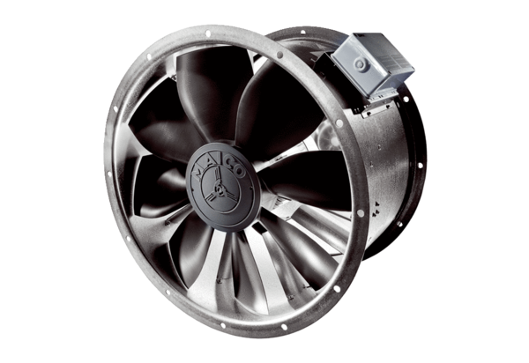Axiální potrubní ventilátor DZL 35/2 BObsah dodávky: 1 kusSortiment: C
Typové číslo: 0086.0082Výrobce: MAICO

